**REPÚBLICA DE CHILE**

**UNIVERSIDAD DEL BIO-BIO**

**FACULTAD DE CIENCIAS EMPRESARIALES**

**INGENIERÍA CIVIL EN INFORMÁTICA**

**Laboratorio Nº7:**

**Motor Eléctrico**

**NOMBRES:**

Nicolás Candia

Fredy Moncada

Daniel López

**ASIGNATURA:**

Electromagnetismo

**PROFESOR:**

Cristian Suarez

**Chillán, 2017.**

**INTRODUCCIÓN**

Un motor eléctrico es un dispositivo que transforma la energía eléctrica en energía mecánica por medio de la acción de los campos magnéticos generados en sus bobinas.

En magnetismo se conoce la existencia de dos polos: polo norte (N) y polo sur (S), que son las regiones donde se concentran las líneas de fuerza del campo magnético. Un motor para funcionar se vale de las fuerzas de atracción y repulsión que existen entre los polos. De acuerdo con esto, todo motor tiene que estar formado con polos alternados entre el estator y el rotor, ya que los polos magnéticos iguales se repelen, y polos magnéticos diferentes se atraen, produciendo así el movimiento de rotación. En la figura se muestra como se produce el movimiento de rotación en un motor eléctrico.

Algunos motores también pueden ser reversibles, ya que pueden hacer el trabajo contrario, ósea, trasformar la energía mecánica en energía eléctrica, funcionando así como generadores.

Estos motores son utilizados en una infinidad de sectores, desde sectores industriales hasta en una vivienda. Su uso esta generalizados en ventiladores, vibradores para celulares, electrodomésticos y en otras herramientas eléctricas, como las unidades de disco (CD-DVD).

**MATERIALES**

* Tablero de Conexión
* Interruptor
* Modelo de Motor
* Imán
* Cables de Conexión
* Multímetro
* Fuente de Alimentación

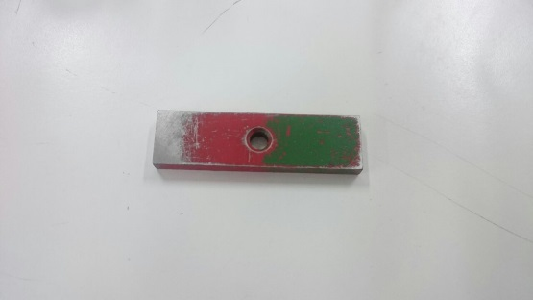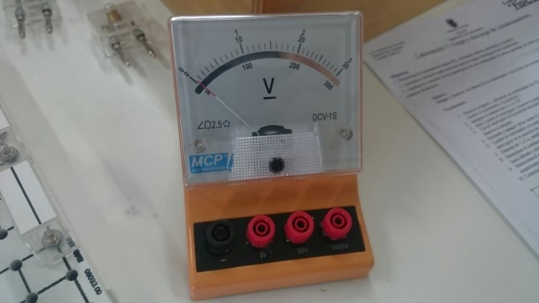

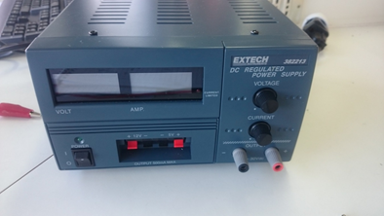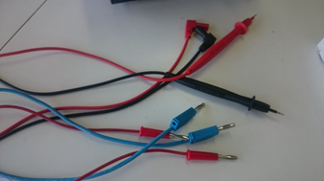

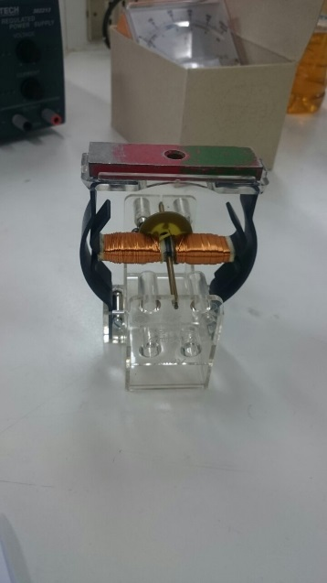

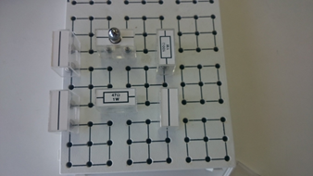

**OBSERVACIONES**

|  |
| --- |
| 1. Al tener todo ya montado, procedemos a abrir el interruptor y podemos apreciar que el motor empieza a rotar gracias al cambio de energía eléctrica a magnética y su dirección sigue al polo negativo. 2. Al ir variando la tensión, pudimos concluir que, las revoluciones dependen exclusivamente del voltaje, ya que, mientras menor es este, menor son sus revoluciones, en cambio, si la aumentamos, las revoluciones también lo hacen. 3. Observando la dirección de giro del rotor, esta cambia según la posición del imán. 4. Ahora, al invertir los cables de conexión hacia el motor, en vez de seguir el polo negativo del imán, ahora sigue su polo positivo. 5. Al presionar al presionar el disco en el conmutador con el dedo, el flujo de electrones viajan a través de este para así llegar a tierra quedando el 0 la corriente. |

**DISCUCIÓN GRUPAL**

El experimento del motor eléctrico fue llevado a cabo con la mayor normalidad posible. Sin embargo, aún con el circuito perfectamente instalado, el motor algunas veces no funcionaba al encender la fuente de poder. Se podía comprobar que dicho circuito funcionaba porque al conectar una ampolleta, ésta encendía. El motor debía ser accionado manualmente con un empujón mientras la fuente de poder se encontraba encendida. El empuje manual del motor tuvo que ser reiterado varias veces durante todo el experimento. Por lo observado, esto no era peligroso.

**PREGUNTAS DE EVALUACÍON**

1. De una mirada cercana al dispositivo en el modo de motor con el que la corriente se conduce a través de las varillas de carbón a la bobina del motor y la parte posterior. Es un anillo rojo que se llama conmutador. Las cuatro posiciones del conmutador se muestran en la figura 3. Use este bosquejo para describir el modo de operación de un conmutador.

Un conmutador es un interruptor eléctrico rotativo en ciertos tipos de motores eléctricos y generadores eléctricos que periódicamente cambia la dirección de la corriente entre el rotor y el circuito externo. En un motor, proporciona la energía a la mejor ubicación en el rotor, y en un generador, recibe la energía de forma similar. Como un interruptor, tiene una excepcional larga vida útil, tomando en cuenta el número de aperturas y cierres que ocurren en operación normal.

1. La parte estacionario del motor se llama estator. ¿Por qué se hace esto?

Es la parte fija de una máquina rotativa y uno de los dos elementos fundamentales para la transmisión de potencia (en el caso de motores eléctricos) o corriente eléctrica (en el caso de los generadores eléctricos), siendo el otro su contraparte móvil, el rotor.

1. Explique el comportamiento del rotor anotada en la observación (1).

El rotor es el componente que gira (rota) en una máquina eléctrica, sea ésta un motor o un generador eléctrico. Junto con su contraparte fija, el estator, forma el conjunto fundamental para la transmisión de potencia en motores y máquinas eléctricas en general, además como observación pudimos apreciar en el laboratorio que esta transforma la energía en magnética generando así que el giro del rotor valla en dirección al polo negativo del imán.

1. Explique la observación anotada en (5).

Al presionar con el dedo el disco nos dimos cuenta que la corriente quedo en 0 quedando sin movilidad el rotor, esto se debe a que el flujo de electrones que generaba que se moviera el rotor, se fueran hacia el suelo (carga positiva) quedando nosotros como el cuerpo conductor de electrones.

**CONCLUSIÓN**

Damos por concluida esta entrega en la cual vimos de las partes de un motor y como operan sus componentes para que éste funcione. Este laboratorio nos dejó como lección una idea a grandes rasgos de cómo funciona un motor, así mismo, la gran utilidad que éste presta, no solo para la física, sino que para distintas áreas de la ciencia. Además pudimos comprobar cómo los electrones hacen que el rotor funcione ya que sin ello esta parte del motor se paraliza, dando así por concluida esta entrega final del práctico de laboratorio número 7.